EMEI CHÁCARA ACARAÍ

ATIVIDADES PARA A TURMA DO BERÇÁRIO
EDUCADORAS: Aline, Emília, Heloíza, Ingrid e Marly
PERÍODO DE 07/06 À 18/06/2021

ATIVIDADE 1: POEMA A TERRA
Objetivo:
- Demonstrar interesse ao ouvir a leitura de poemas e a apresentação musicais.
- Identificar e criar diferentes sons.
Materiais:
- Vídeo,
- Celular, tablet ou computador
Desenvolvimento:
Assistir ao vídeo “Poema A Terra” para entender a importância do cuidado com o meio ambiente. Clique no link abaixo
https://www.youtube.com/watch?v=E0utYfx_7B0

ATIVIDADE 2: Elementos da natureza
Objetivo:
- Experienciar elementos da natureza.
- Explorar o ambiente que o cerca.
Materiais:
- Terra
- Água
- Folhas verdes e secas
- Areia
- Vasilhas de plástico ou alumínio
Desenvolvimento:
Pegue as vasilhas e coloque em cada uma delas um elemento da natureza mencionado acima (areia, folha, terra e água). Logo em seguida coloque as vasilhas em lugar onde a criança consiga ter acesso. Depois de tudo pronto, coloque a criança de pé em cada vasilha para que ela sinta a textura e as característica de cada elemento.
Fonte: https://www.youtube.com/watch?v=d3fRrZczXLc
ATIVIDADE 3: Pincel com folhas secas

Objetivos:
- Estimular a coordenação motora fina;
- Manipular e explorar diferentes objetos, utilizando-se dos movimentos básicos tais como: pegar, largar, jogar, empurrar, lançar, chutar, amassar, rasgar, etc.;
Materiais:
- Gravetos, folhas secas, tinta guache e papel.
Desenvolvimento:
Procure na natureza pequenos gravetos, galhos, folhas etc. Em seguida coloque tinta em potes, ou pratinhos (cada cor em um recipiente) e estimule a criança a fazer uma pintura utilizando o graveto, ou folha com pincel. Enquanto ele pinta vá falando as cores pra ele.
Valorize o trabalho da criança.
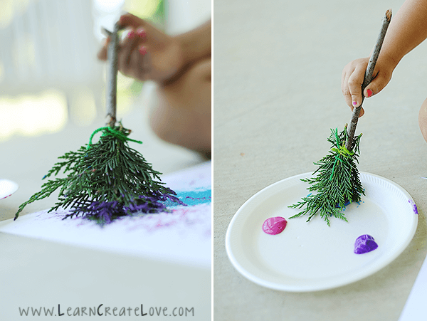
Fonte: https://lunetas.com.br/5-ideias-criativas-para-usar-elementos-da-natureza-nas-brincadeiras/

Atividade 4: Quadro com elementos da natureza
Objetivo:
- Explorar o mundo através dos 5 sentidos;
- Manipular objetos diversos.
Materiais:
- Pedaço de papelão
- Cola
- Elementos encontrados na natureza (terra, folhas, gravetos etc)
Desenvolvimento:
Pegue as folhas, palha, gravetos, terra e auxilie a criança a colar estes elementos no papel. Enquanto cola, converse com ela sobre cada elemento, falando o que é cada um deles e as suas características (cores, tamanho etc)
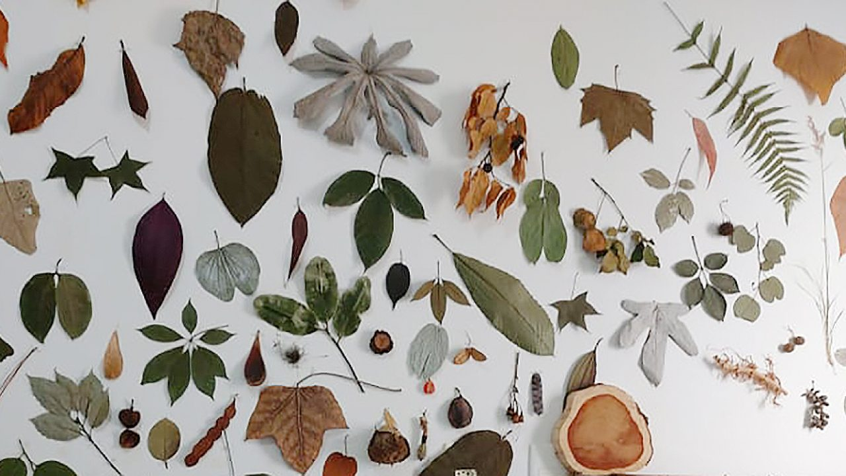
Fonte: https://lunetas.com.br/5-ideias-criativas-para-usar-elementos-da-natureza-nas-brincadeiras/

Atividade 5: Encontre o objeto escondido.
Objetivo:
- Estimular o tato, a fala e a atenção.
Materiais:
- Areia, ou areia, ou arroz cru.
- Objetos pequenos, brinquedos, sucatas e o que tiver em casa.
- Vasilha de plástico ou alumínio

Desenvolvimento:
Coloque a areia dentro da vasilha. Logo em seguida esconda os objetos dentro da areia e estimule a criança a encontrá-los.
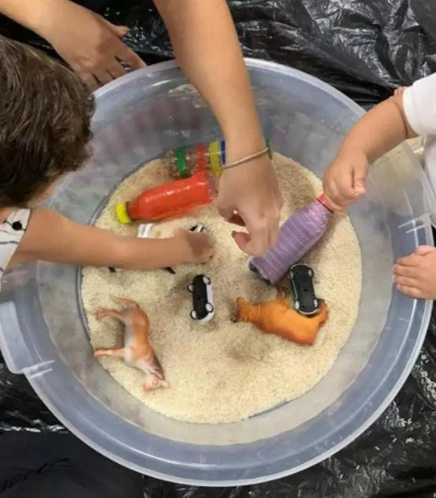
Fonte: http://dedicacaoparaeducar.blogspot.com/2010/05/procurando-objetos.html

Atividade 6 Arte na caixa
Objetivos:
- Desenvolver a coordenação motora;
- Explorar objetos e espaços diversos.
Materiais:
- Caixa de papelão grande
- Giz de cera
Desenvolvimento:
Coloque a criança dentro da caixa e entregue a ela o giz de cera, estimule-a a fazer desenhos.
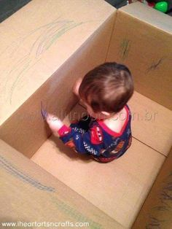
Fonte: https://br.pinterest.com/

ATENÇÃO: A criança precisa ser monitorada pelo adulto responsável enquanto realiza as atividades.

